**Листок издан приходом Храма Всех Святых с. Чажемто и назван в честь св.блгв. кн. Петра и кн. Февронии Муромских (память 8 июля. День Семьи, Любви и Верности)**

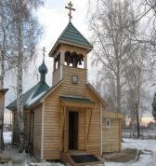 **«СЕКРЕТЫ**

***Семейного счастья»***

***№30 ноябрь 2016г.***

**ПОЛИЦЕЙСКОЕ ГОСУДАРСТВО НОВОГО ТИПА**

Полицейское государство, как известно, построено на устрашении и принуждении. Оно лишает человека богоданной свободы. Оно может принуждать к тяжёлому и при этом низкооплачиваемому труду, может жёстко навязывать какую-то одну идеологию и карать за инакомыслие. Может суровыми полицейскими мерами искоренять преступность, тунеядство, аморальный образ жизни. Всё это не ново под луной. Почему же мы назвали статью «Полицейское государство нового типа»?   
 Это новая власть, железной рукой насаждающая новые жизненные нормы. Сразу оговоримся, что полицейское государство нового типа пока только складывается и пока только на Западе. Но если «пилотный проект» себя оправдает, можно с уверенностью прогнозировать распространение этого «передового опыта» на весь остальной мир.   
 **Суть принципиальной новизны в том, что власть в полицейском государстве нового типа захватывают извращенцы.**

***Секс-театр для детей***

К началу 21 века в западных странах сложилась система повышенного государственного контроля за жизнью семьи и чрезмерного вмешательства в её дела. Службы защиты прав детей на законных основаниях могут вторгнуться там в любую семью и изъять ребёнка при малейшем подозрении на семейное неблагополучие. Законы о борьбе с насилием позволяют представителям государства вмешиваться в любые семейные дела, дают возможность приравнять к насилию даже повышение голоса, отказ подростку в карманных деньгах за плохое поведение и т.п. Под угрозой штрафа или уголовного преследования «специалисты» могут вынудить членов семьи выполнять любые, зачастую абсурдные, рекомендации.

Короче говоря, все те ювенальные нововведения, которые так милы сердцу прозападных российских чиновников и ненавистны народу, на Западе уже стали привычными и непререкаемыми.

Извращенцы на Западе до власти опять-таки дорвались. Их немало и в государственных, и в надгосударственных структурах. Пропаганда разврата методично велась в этих странах около полувека – с конца 1960-х годов.

Осталось посмотреть, как там насчёт принуждения: есть ли оно или это плод наших очернительских измышлений?

Начнём с развращения детей через секс-просвет. На Западе он входит даже в программы детского сада, не говоря уж о школьном образовании. И не думайте, что это факультатив с согласия родителей. Ничего подобного!

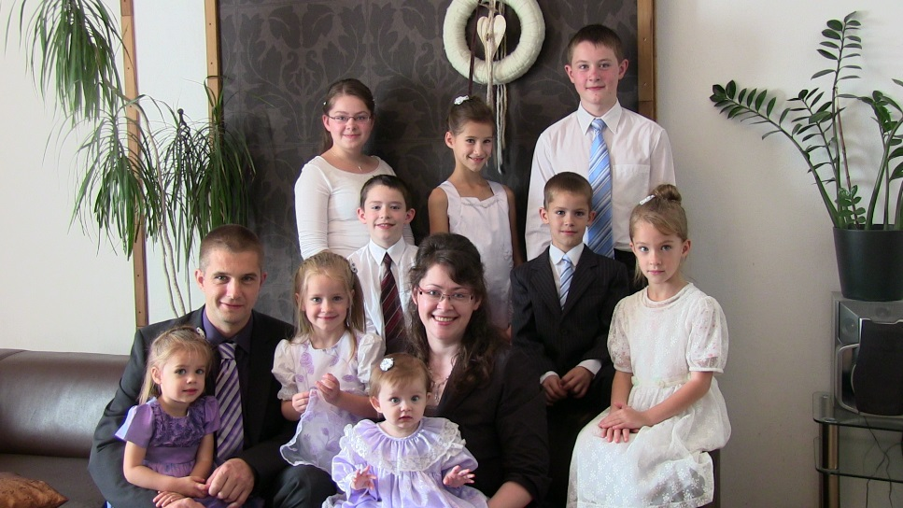Плотник из маленького немецкого городка, отец девятерых детей Евгений Мартенс был посажен в тюрьму за то, что разрешил своей десятилетней дочери не ходить на уроки секс-просвета, поскольку она от этой непристойности со всеми гинекологическими подробностями стала падать в обморок. А летом 2015 года тюрьма за то же самое «преступление» грозила его жене, беременной десятым ребёнком. Кстати, директор школы, узнав об отказе девочки посетить занятие, сначала довела её до слёз, а потом силой попыталась затащить в класс. Показательно, что директор за такое явное психологическое и физическое насилие над ребёнком нисколько не пострадала.

Чем явственней проступает сущность полицейского государства нового типа, тем больше становится людей, которые решают такое государство покинуть именно для того, чтобы уберечь своих детей от растления и принудительного изъятия из семьи. Пока это ещё не массовый исход, но первые ласточки уже полетели. Например, трёхпоколенная семья Грисбах, в полном составе приехавшая в Россию из-за угроз отнять детей и несогласия с развращением детей через школьные программы.  
 Вот что говорит о принудительном растлении Екатерина Демешева, вышедшая замуж за австрийца: «Школьников самой густонаселённой земли Германии – Северной Рейн-Вестфалии – ожидает в школе сюрприз - оригинальный проект по продвижению прав ЛГБТ (лесбиянки, гомосексуалисты, бисексуалы, трансвеститы). Новый проект… пошёл дальше обычной школьной программы полового воспитания и предлагает школьникам с семи лет знакомство с такими понятиями, как садомазохизм, и даже с понятием “тёмных комнат” – особых мест в ночных клубах, гей-клубах, гей-банях, где возможны совокупления между людьми в группах». Далее идут такие подробности, которые нет сил цитировать. Чтобы повысить интерес школьников ко всем этим безобразиям, при обучении будет использоваться театрализация.

***Норма наказуема***

Принуждение к разврату в полицейском государстве нового типа относится не только к родителям и детям, но к людям вообще. В Швеции женщинам разрешили ходить по городу полуголыми. Многие воспринимают это как первый шаг к легализации городского нудизма. Вы спросите: в чём тут принуждение? Кто хочет, тот и ходит с голой грудью, других не заставляют. Ходить пока не заставляют, а смотреть – да. Даже по либеральным социологическим источникам, людей, которые против такого нововведения, около 40 %. Значит, их нравственное чувство нагло попирается, потому что они вынуждены передвигаться по тем же самым улицам, не умея летать по воздуху. Если же добропорядочные граждане попытаются выразить своё возмущение и посмеют сделать полуголой тётке замечание, их вполне могут оштрафовать за нарушение общественного порядка и попрание её прав. Так что государство их жёстко принуждает к пусть пассивному, но соучастию в сексопатологии в качестве зрителей.  
 Германия по этой части вовсе не одинока. По сообщению известнейшей американской газеты Wall Street Journal, «уже со второго класса в калифорнийских школах дети начнут получать информацию о семьях с двумя мамами или двумя папами».  
***Борьба с христианами***

Полицейское государство нового типа всё откровенней демонстрирует, на чьей стороне положено быть законопослушным гражданам, и всё жестче пресекает попытки инакомыслия. Католическая школа в Тренто (Северная Италия) оштрафована на 25 тыс. евро за увольнение учительницы-лесбиянки. То есть содомиты должны беспрепятственно орудовать уже и в религиозных детских учреждениях.  
 А когда английская учительница предложила матери ученика помолиться за её больного ребёнка, увольнение последовало незамедлительно. Уволили и английскую медсестру, которая имела дерзость носить на работе нательный крест. При этом сатанисты носят свою символику абсолютно беспрепятственно. А кого бояться, если Совет Европы ещё в 2009 году признал богохульство проявлением свободной воли человека, не относящимся к числу противозаконных действий?

***Не отвертеться!***

**Но, пожалуй, самым страшным в полицейском государстве нового типа становится принуждение к убийству, которое полит корректно называется эвтаназией.** В Бельгии, узаконившей это чудовищное преступление, католический дом престарелых был оштрафован за отказ убить старушку. В Канаде эвтаназия была узаконена в 2015 году, причём практически для любого заболевания, приводящего к «неизлечимому страданию». Под эту расплывчатую формулировку подпадают и психологические страдания, и инвалидность, и страдание, объявленное неизлечимым, поскольку пациент не пожелал лечиться. Теперь парламенту предстоит решить, что делать с врачами, отказывающимися убивать пациентов. Характерно, что именно борцы за гражданские свободы давят на власть, требуя ввести законы, которые бы обязывали врачей, не желающих марать руки убийством, передавать пациентов другим врачам, лишённым сентиментальных предрассудков. То есть их всё равно хотят повязать кровью, принудить сделаться если не участниками, то пособниками убийства, поправ их религиозную, да и просто человеческую свободу.

***

Нашим гражданам, которые так долго и так безоговорочно верили в свободу на Западе, трудно впустить в сознание новую западную реальность. Кратко её суть можно выразить в двух словах: это диктатура извращений. Причём не только сексуального характера. Ювенальная «забота о детях» – тоже извращение. И убийство больных для якобы их же блага – тоже извращение. И все эти кривляния, лицемерие, овечьи маски на волчьих мордах – тоже извращения. А иначе и быть не может. У извращенцев всё патологично, весь строй мыслей, чувств и дел.

 ***Татьяна Львовна Шишова.***

***Ирина Яковлевна Медведева.***



«Очень важно, чтобы ориентация государства и общества была на целомудрие, чистоту, на нравственную жизнь. Чтобы те, кто нарушает эти законы продолжения человеческого рода, знали, что они способствуют разрушению, а не созиданию жизни, разрушению не только себя и своей семьи, а и всего общества и государства . Когда воспитание не соответствует Православным нормам, это обязательно поражает психику, рано или поздно. Особенно когда поражается такое важнейшее чувство, как чувство стыда. **Чувство интимного стыда — это один из главных признаков психически нормального человека.**

Мне верится, что Россия встанет на путь Православной нравственной нормы и станет русским ковчегом, современным ковчегом, и примет тех нормальных людей с Запада, которые не хотят жить в Содоме. Надо молить Бога и все сделать для того, чтобы наше русское государство стало хранить и защищать нашу прекрасную Православную культуру.» (И.Я. Медведева)

***Адрес сайта прихода Всех Святых с.Чажемто:*** [***http://chazemto.cerkov.ru/***](http://chazemto.cerkov.ru/) ***Здесь вы можете найти другие выпуски газеты «Секреты семейного счастья».***